Субъективное восприятие политического порядка студентами РГСУ в 2014 – 2015 гг.

И.Н. Мощенко¹, И.Ф. Бугаян²
¹Южный федеральный университет, Ростов-на-Дону
²Ростовский государственный строительный университет
Аннотация: Исследование базируется на результатах анкетирования, проведенного по технологии семантического дифференциала в мае 2015 г. в РГСУ. Выборка состояла из 137 человек и была типична по основным социальным параметрам для студентов младших курсов. Субъективные восприятия политического порядка рассчитывались в рамках ранее предложенной психосемантической феноменологической модели в агентно - ориентированном пакете AnyLogic. Показаны функции распределения по респондентам уровней восприятия местной и центральной политических властей. На групповом, статистическом уровне разница между эмоциональным отношением к обеим ветвям власти не значительна. Средний по исследуемой группе уровень восприятия 0,04 и 0,1, соответственно (при нормировке его от -1 до +1). При этом 52% и 54% респондентов относятся к властям нейтрально (уровень от -0.2 до +0,2), 16% и 14% отрицательно (уровень < -0,2), а 32% - положительно с уровнем >0,2. Группа риска с сильно отрицательным (уровень не более -0,5) отношением к обеим ветвям власти составляет 6% и 8% соответственно. Именно среди этой подгруппы возможно формирование конфликтогенных процессов.
Проведен сравнительный анализ с результатами аналогичного исследования, выполненного ранее в мае 2014 г. Получено, что за прошедший период субъективное восприятие практически было стабильным. К 2015 г. наблюдалось незначительное уменьшение доли отрицательно (на 1% для области и 3% для России) настроенных респондентов, которые перешли в нейтральную категорию. Но при этом группа риска с сильно отрицательным отношением к маю 2015 г. увеличилась на 1%.
Ключевые слова: субъективное восприятие, семантический дифференциал, психосемантическая феноменологическая модель, функции распределения, агентно-ориентированный подход, сравнительный анализ.

В мае 2015 г. было проведено анкетирование студенческой молодежи Ростовского государственного университета (РГСУ). Данное исследование являлось продолжением большого цикла работ по мониторингу и моделированию политических установок студенчества, выполняемого нами начиная с 2009 г. [1-9]. В силу своей высокой активности и максимализма, подверженности наибольшему влиянию средств массовой информации (в том числе через сеть Интернет), неопределенностью с жизненной позицией, студенчество может служить хорошей индикаторной группой латентной политической напряженности. Регулярные исследования политических настроений среди молодежи способствуют получению своевременной информации об уровне такой напряженности и наличии или отсутствии протестной активности.
Всего было опрошено 137 студентов, в основном первого (91%) курса. Исследования носило пилотажный характер, специального анализа репрезентативности выборки не делалось. Но по возрастным, гендерным, национальным, конфессионными и социально-экономическим характеристикам анкетируемая группа была типичной для студентов младших курсов РГСУ. Возраст в основном 18 (57%) и 19 (29%) лет. Из них 60% мужчин, 38% - женщин (2% не указали пол). По национальному признаку русские 76%, не указали 7%, 3% армяне, 14% различных национальностей Северного Кавказа (не более 1,5% по отдельной). Конфессионная принадлежность: не относят себя ни к одной религиозной конфессии – 25%, православные/христиане – 41%, мусульмане – 3%, последователи индуизма и буддизма – по 1,5%. На Рис. 1 приведена гистограмма распределения по величине религиозности. По горизонтальной оси отмечен уровень религиозности. При этом в анкете использовалась шкала от -3 (убежденный атеист, крайне отрицательное отношение) до +3 (истово верующий). По вертикальной – доля респондентов, характеризующихся данным уровнем. Получено, что 55% опрошенных показали положительное отношение, 24% - нейтральное, 21% респондентов воспринимают религию отрицательно.
Функции распределения для когнитивных оценок собственного экономического благосостояния и социальной защищенности показаны на Рис. 2 и 3 соответственно. Эти признаки измерялись по шестибальной прямой шкале от 0 до 5.
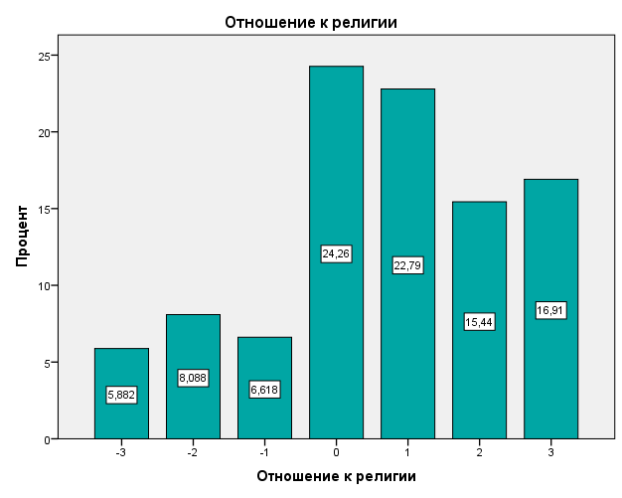

Рис. 1. - Диаграмма распределения респондентов по отношению к религии. - 3 - крайне негативное отношение, 0 – нейтральное, +3 – положительное отношение.
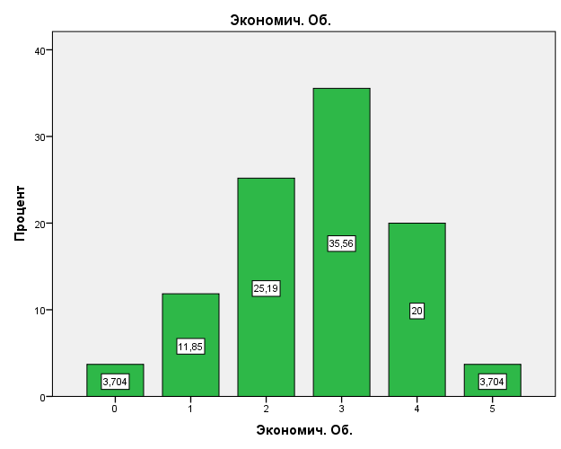
Рис. 2. - Диаграмма распределения респондентов по экономической обеспеченности. Среднее значение 2,6.
Наиболее вероятное значение (соответствует максимуму функции распределения) экономической обеспеченности выше среднего уровня, равно 3. Для гистограммы по социальной защищенности эта характеристика размазана, от 2 до 4, но в среднем также равна 3.
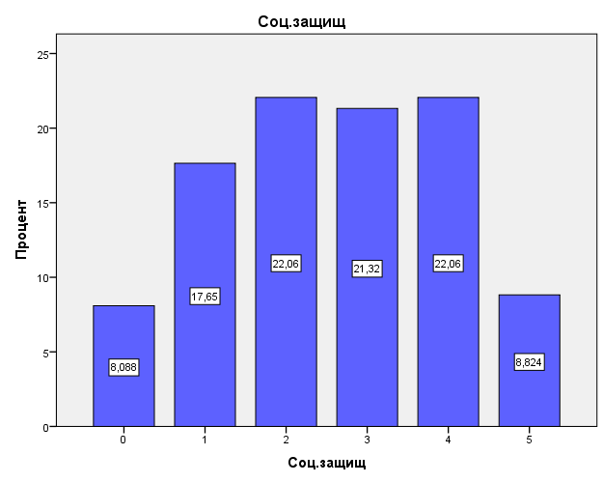
Рис. 3. - Диаграмма распределения респондентов по экономической обеспеченности. Среднее значение 2,7.
Усредненные по всем респондентам экономическая и социальная обеспеченности близки к середине диапазона измерений, равны 2,7 и 2,6 соответственно.
Оценка уровня жизненных перспектив, гистограмма которой представлена на Рис. 4 как обычно высока (см. 2 - 9).
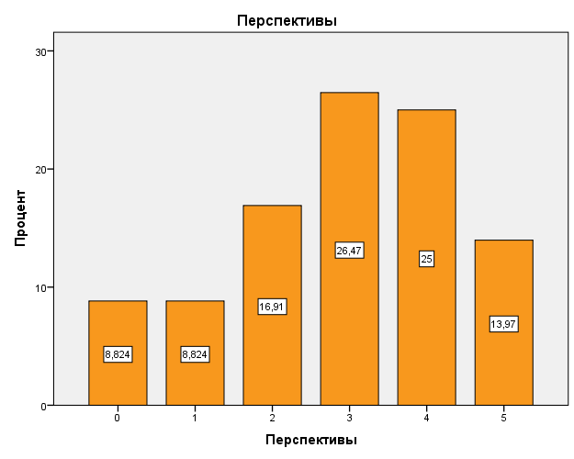
Рис. 4. - Диаграмма распределения респондентов по экономической обеспеченности. Среднее значение 2,9.
Усредненный по группе уровень (2,9) близок к наиболее вероятному значению (3). При этом ниже среднего оценивают свои перспективы только 35% опрашиваемых, 65% полны оптимизма. Отметим, что оценка этого параметра за год не изменилась. Рис. 4 практически повторяет гистограмму уровня жизненных перспектив, полученную по результатам анкетирования за 2014 г. [6,7].
Кроме вопросов, относящихся к социальному портрету респондентов, в анкете еще выявлялись когнитивная и аффективная составляющие восприятия политических порядков (местного и центрального). Когнитивный компонент политических установок оценивался методом прямого опроса, в русле тестовых традиций. В настоящей работе этой части мы касаться не будем, результаты будут представлены в другой статье.
Аффективный компонент отношения к политическим властям определялся проективной методикой, по технологии семантического дифференциала Ч.Осгуда [10]. Респондентов просили охарактеризовать местный и центральный политические порядки по 20 бимодальным семибальным (от -3 до +3) семантическим шкалам [1,10]. При этом каждая шкала была образована прилагательными-антонимами, имеющими эмоциональную окраску. В соответствии с используемой технологией, при таком опросе происходит проекция эмоционального восприятия политических порядков в семантическое пространство. Отметим, что это пространство субъективно, для каждого респондента сугубо индивидуально. Для задания в нем масштаба и направления в анкету введены вопросы об оценке по тем же шкалам двух идеальных конструктов. Идеального положительного политического порядка (полностью приемлемого респондентом) и идеального отрицательного (абсолютно неприемлемого).
Для характеристики эмоционального отношения к политическим порядкам в работе использовался уровень восприятия r. Нормированный от -1 (отношение к идеальному отрицательному конструкту) до +1 (восприятие идеального положительного объекта). В соответствии с теорией Кумбса порождения данных респондентами (теорией идеальной точки), этот уровень монотонно зависит от относительных расстояний d_{-1,x} и d_{+1,x}. в семантическом пространстве от образа реального объекта до «идеальных» точек. Здесь d_{-1,x} расстояние от образа реального объекта до точки, соответствующей отрицательному идеальному конструкту, а d_{+1,x} – положительному. Конкретная степень этой зависимости определялась исходя из концепции типичности, используя подходы теории катастроф [11].
На основе которой была разработана психосемантическая феноменологическая модель оценок социальных установок [12-14]. В модели применено приближение градиентных динамических систем. Скорость изменений уровня эмоционального восприятия описывается как антиградиент некоторой функции F, названной нами потенциалом восприятия:
dr/dt=-dF/dr; (1)
Здесь потенциал восприятия типичным образом зависит уровня r и вышеупомянутых относительных расстояний d_{-1,x} и d_{+1,x}. В соответствии с результатами теории катастроф в нашем случае в качестве такого потенциала можно взять полином четвертой степени:
F=(1/4)x⁴ -(1/2)ax² -bx; (2)
где x – параметр порядка, a и b – феноменологические коэффициенты, диффеоморфно зависящие (как и x) от уровня восприятия r и относительных расстояний d_{-1,x} и d_{+1,x}. Конкретный вид этих диффеоморфизмов в окрестности исследуемого состояния был нами определен исходя из симметрийных соображений и используемых нормировок:
a= -(d_{+1x} + d _{-1x})/2; b= (d _{-1x} – d_{+1x})/2; (3)
x=0,68r. ( 4)
Уравнения (1-3) задают изменение уровня эмоционального восприятия политических порядков для каждого респондента и позволяют определить его стационарное значение. Расчеты проводились методом Монте-Карло на пакете многоагетного моделирования AnyLogic. При этом для учета возможных в любой социологической задаче случайных возмущений в уравнения (1) и (3) добавлялись слагаемые, соответствующие гауссовскому белому шуму. Уравнения (1) решались численно. В качестве начальных состояний брались нулевые значения по всем респондентам. Глобальная минимальность потенциала восприятия (2) и использование на каждом шаге случайных возмущений в уравнениях гарантировало выход уровней восприятия для каждого респондента на стационарные значения. По которым в конечном итоге определялась функция распределения по респондентам эмоционального отношения к политическим порядкам.
Полученные таким образом гистограммы приведены на Рис. 5 и 6, для эмоционального восприятия местного и центрального порядков соответственно.
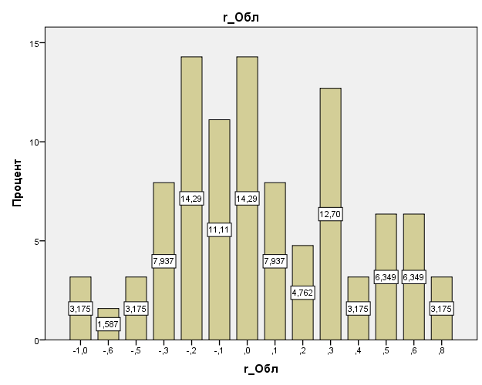
Рис. 5. Функция распределения восприятия местного политического порядка. Май 2015 г. Среднее значение 0,04.
На групповом, статистическом уровне разница между эмоциональным отношением к обеим ветвям власти не значительна. Средний по исследуемой группе уровень восприятия 0,04 и 0,1, соответственно.
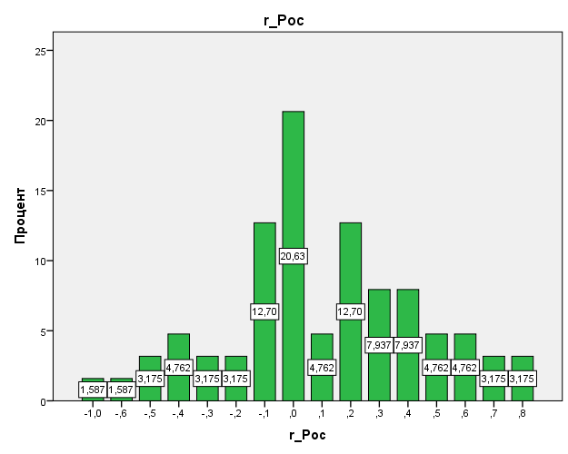
Рис. 6. Функция распределения восприятия центрального политического порядка. Май 2015 г. Среднее значение 0,1.
При этом 52% и 54% респондентов относятся к властям нейтрально (уровень от -0.2 до +0,2 ), 16% и 14% отрицательно (уровень < -0,2), а 32% - положительно с уровнем >0,2. Группа риска с сильно отрицательным (уровень не более -0,5) отношением к обеим ветвям власти составляет 8% и 6% соответственно. Именно среди этой подгруппы возможно формирование конфликтогенных процессов. И она незначительна.
Сами функции распределения отношения к местной и центральной власти конечно отличаются. Особенно в области значений от -0,3 до 0. Для восприятия местного порядка уровнем в этом диапазоне характеризуются 47% опрошенных, а для отношения к центральному порядку на 8% меньше. В принципе эта тенденция сохраняется и для всего диапазона. Отношение к местной власти немного более отрицательно, что видно даже по средним значениям.
Как мы уже упоминали, исследования, аналогичные выше приведенным, проводились нами и ранее. В частности равно год назад по сравнению с рассматриваемым случаем, в мае 2014 г. [8]. Гистограммы эмоционального отношения к политическим порядкам, полученные по данным 2014 г., показаны на Рис. 7 и 8 соответственно.
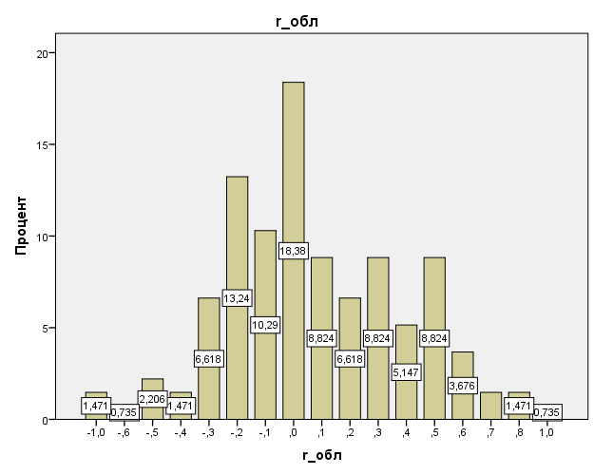
Рис. 7. Функция распределения восприятия местного политического порядка. Май 2014 г. Среднее значение 0,08.
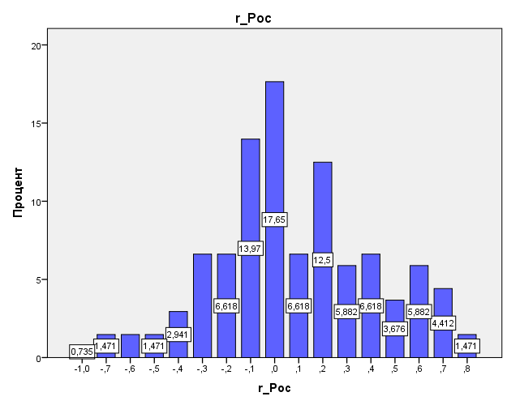
Рис. 8. Функция распределения восприятия центрального политического порядка. Май 2014 г. Среднее значение 0,09.
Сравнительный анализ результатов за 2014 и 2015 гг. показал, что за прошедший период субъективное восприятие обеих ветвей власти было практически стабильным. К 2015 г. наблюдалось незначительное уменьшение доли отрицательно (на 1% для области и 3% для России) настроенных респондентов, которые перешли в нейтральную категорию. Но при этом группа риска с сильно отрицательным отношением к маю 2015 г. увеличилась на 1%.
В заключении работы кратко перечислим основные полученные результаты. Эмоциональное восприятие политических порядков студенчеством РГСУ за годовой период с мая 2014 г. было стабильным. При этом разница в отношении к местной и центральной властям незначительна. С легкой тенденцией более отрицательного восприятия местного порядка. В среднем по группе отношение к обеим властям нейтральное, как средние, так и наиболее вероятные значения уровня восприятия близки к нулю. По индивидуальным значениям уровни размазаны во всем диапазоне от -1 до +1. Но при этом порядка 50% респондентов относятся к властям нейтрально (уровень от -0.2 до +0,2 ), около 15% отрицательно (уровень < -0,2), и чуть больше 30% - положительно, с уровнем >0,2. Формирование конфликтогенных процессов возможно в подгруппах с сильно отрицательным восприятием политических порядков. Такая группа риска с уровнем отношения меньше -0,4 к местной и центральной власти незначительна, составляет всего 8% и 6% соответственно.
Работа выполнена по гранту РФФИ № 14-06-00230а.

Литература
- Мощенко И.Н. Психосемантическая феноменологическая модель групповой политической напряженности //Инженерный вестник Дона, 2010, №1 URL: ivdon.ru/magazine/archive/n1y2010.
- Мощенко И.Н. Иванова М.И. Эмоциональная составляющая отношения студенчества РГСУ к политическому порядку // Научная мысль Кавказа. Междисциплинарный журнал, 2011, N 2. С.89-99.
- Мощенко И.Н., Иванова М.И. Динамика политической напряженности в студенческой среде г. Ростова-на-Дону (по данным 2009-2010 г.г.) //Инженерный вестник Дона, 2012, №2. URL: ivdon.ru/magazine/archive/n2y2012/877.
- Мощенко И.Н., Бугаян И.Ф., Иванова М.И., Джикаев Д.А. Уровень групповой политической напряженности в студенческой среде города Ростова-на-Дону за 2011 год // «Инженерный вестник Дона», 2012, №3 URL: ivdon.ru/ru/magazine/archive/n3y2012/1455.
- Розин М.Д., Мощенко И.Н. Иванова М.И. Уровень эмоционального восприятия политического порядка студенчеством РГСУ на начало 2012 г. // «Инженерный вестник Дона», 2012, №4, ч. 1. URL: ivdon.ru/magazine/archive/n4p1y2012/1446.
- Иванова М.И., Снежков В.И. Динамика политических установок и социальной напряженности среди студенчества РГСУ за 2013-2014 гг.// Инженерный вестник Дона, 2015, №1. URL: ivdon.ru/ru/magazine/archive/n1y2015/2965.
- Иванова М.И., Мощенко И.Н., Бугаян И.Ф. Анализ отношения студентов РГСУ к политической жизни в середине 2014 года// Инженерный вестник Дона, 2015, №1. URL: ivdon.ru/ru/magazine/archive/n1y2015/2949.
- Мощенко И.Н. Применение метрики Минковского первого порядка в социальных исследованиях// Инженерный вестник Дона, 2015, №3. URL: ivdon.ru/ru/magazine/archive/n3y2015/3413.
- Иванова М.И., Мощенко И.Н., Бугаян И.Ф. Структура групповых политических установок студенчества РГСУ в 2015 году //Инженерный вестник Дона, 2015, №2, ч.2. URL: ivdon.ru/ru/magazine/archive/n2p2y2015/3027.
- Osgood C.E. The nature and measurement of meaning // “Psychological Bulletin”, Vol. 49, No. 3, May, 1952. Pp.197 – 327.
- Poston, T., & Stewart, I. Catastrophe theory and its applications. Courier Corporation. 2014. 472 p.
- Розин М.Д., Мощенко И.Н., Джикаев Д.А. Моделирование политической напряженности методами семантического дифференциала и теории катастроф // «Математический форум. (Итоги науки. Юг России)», 2010, Т. 4 , С. 341-353.
- Мощенко И.Н., Иванова М.И., Бугаян И.Ф. Типичные модели группового эмоционального восприятия политического порядка //Научное обозрение, 2013 г., №2. URL: sced.ru/ru/index.php?option=com_content&view=article&id=107%3Aq&catid=21&Itemid=18.
- Мощенко И.Н., Иванова М.И. Стохастическая интерпретация психосемантической феноменологической модели оценок социальных установок //Инженерный вестник Дона, 2015, №2. URL: ivdon.ru/ru/magazine/archive/n2y2015/2948.

References
- Moshchenko I.N. Inženernyj vestnik Dona (Rus), 2010, №1. URL: ivdon.ru/magazine/archive/n1y2010.
- Moshchenko I.N. Ivanova M.I. Nauchnaya mysl' Kavkaza. Mezhdistsiplinarnyy zhurnal. 2011. №2. Pp. 89-99.
- Moshchenko I.N., Ivanova M.I. Inženernyj vestnik Dona (Rus), 2012, №2. URL: ivdon.ru/magazine/archive/n2y2012/877.
- Moshhenko I.N., Bugajan I.F., Ivanova M.I., Dzhikaev D.A. Inženernyj vestnik Dona (Rus), 2012, №3 URL: ivdon.ru/ru/magazine/archive/n3y2012/1455.
- Rozin M.D., Moshchenko I.N. Ivanova M.I. Inženernyj vestnik Dona (Rus), 2012, №4, ch. 1. URL: ivdon.ru/magazine/archive/n4p1y2012/1446.
- Ivanova M.I., Snezhkov V.I. Inženernyj vestnik Dona (Rus), 2015, №1. URL: ivdon.ru/ru/magazine/archive/n1y2015/2965.
- Ivanova M.I., Moshhenko I.N., Bugajan I.F. Inženernyj vestnik Dona (Rus), 2015, №1. URL: ivdon.ru/ru/magazine/archive/n1y2015/2949.
- Moshhenko I.N. Inženernyj vestnik Dona (Rus), 2015, №3. URL: ivdon.ru/ru/magazine/archive/n3y2015/3413.
- Ivanova M.I., Moshhenko I.N., Bugajan I.F. Inženernyj vestnik Dona (Rus), 2015, №2, ч.2. URL: ivdon.ru/ru/magazine/archive/n2p2y2015/3027.
- Osgood C.E. The nature and measurement of meaning // “Psychological Bulletin”, Vol. 49, No. 3, May, 1952. Pp.197 – 327.
- Poston, T., & Stewart, I. Catastrophe theory and its applications. Courier Corporation. 2014. 472 p.
- Rozin M.D., Moshhenko I.N., Dzhikaev D.A. «Matematicheskij forum. (Itogi nauki. Jug Rossii)», 2010, V. 4 , Pp. 341-353.
- Moshhenko I.N., Ivanova M.I., Bugajan I.F. Nauchnoe obozrenie, 2013 g., №2. URL: sced.ru/ru/index.php?option=com_content&view=article&id= 107%3Aq&catid=21&Itemid=18.
- Moshchenko I.N. Ivanova M.I. Inženernyj vestnik Dona (Rus), 2015, №2. URL: ivdon.ru/ru/magazine/archive/n2y2015/2948.

